## Quạt trần Panasonic F-60MZ2-S

|  |  |
| --- | --- |
| [Quạt trần Panasonic F-60MZ2-S](http://www.quatdien.com/wp-content/uploads/2014/10/389-f-60mz2.jpg) | 890.000VNĐ  * Hàng chính hãng mới 100% * Xuất xứ : Malaysia * Tốc độ: 5 cấp độ gió * Công suất (max) : 70 (W) * Bảo hành: 12 tháng chính hãng * Giao hàng toàn quốc. Miễn phí nội thành TPHCM |

## Mô tả

Thiết kế tinh tế với màu trắng viền vàng thời trang, **[Quạt trần 3 cánh](http://www.quatdien.com/sp/quat-tran-panasonic-f-60mz2-s/) Panasonic F-60MZ2-S (Ti 30 cm)** sẽ góp phần tô điểm thêm cho ngôi nhà của bạn. Đồng thời, quạt có **trang bị dây an toàn** đề phòng động cơ và cánh quạt rơi khỏi ti, ngoài ra, còn trang bị thiết bị ngắt tự động khi quạt nóng do người dùng quên tắt quạt trong thời gian dài. Đặc biệt, bạc đạn được bảo đảm bôi trơn vĩnh viễn làm tăng tuổi thọ của quạt, giúp **[quạt](http://www.quatdien.com/" \t "_blank) vận hành êm ái**.

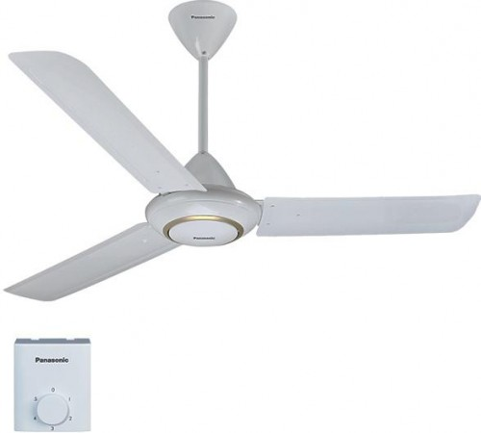

Quạt trần Panasonic F-60MZ2-S

## ****TÍNH NĂNG NỔI BẬT****

### ****Thời trang****

Thiết kế tinh tế với màu trắng viền vàng thời trang, *[Quạt trần](http://www.quatdien.com/q/quat-tran/" \t "_blank)* 3 cánh Panasonic F-60MZ2-S sẽ góp phần tô điểm thêm cho ngôi nhà của bạn.

### ****5 cấp độ gió****

Điều khiển bằng hộp số nổi với 5 cấp độ gió khác nhau, Panasonic F-60MZ2-S mang lại hiệu quả sử dụng cao.

### ****An toàn****

Trang bị dây an toàn đề phòng động cơ và cánh quạt rơi khỏi ti, ngoài ra, quạt điện còn trang bị thiết bị ngắt tự động khi quạt nóng do người dùng quên tắt quạt trong thời gian dài.

### ****Độ bền cao****

Đặc biệt, bạc đạn được bảo đảm bôi trơn vĩnh viễn làm tăng tuổi thọ của quạt, giúp quạt vận hành êm ái.

>>Lưu ý: Quạt trần không Remote, ti 30 cm

## ****Thông số kỹ thuật****

|  |  |
| --- | --- |
| Mã SP | **F-60MZ2-S** |
| Hãng sản xuất | [*Panasonic*](http://www.quatdien.com/q/panasonic/) |
| Xuất xứ | Malaysia |
| Tốc độ | 5 cấp độ gió |
| Công suất (max) (W) | 70 |
| Đường kính cánh (cm) | 150 |
| Chiều dài ti (cm) | 30 |
| Trọng lượng (kg) | 6.1 |
| Màu sắc | Màu trắng, mặt có viền vàng |
| Bảo hành | 12 tháng chính hãng |
| Vận chuyển | Miễn phí nội thành TP.HCM |

## ****THÔNG TIN THƯƠNG HIỆU****

Thương hiệu nổi tiếng hàng đầu trong lĩnh vực điện tử gia dụng, với nhiều chủng loại hàng hóa, đa dạng trong thiết kế, mẩu mã ấn tượng, màu sắc phong phú. Nhắc đến thương hiệu **Panasonic**, Người tiêu dùng luôn an tâm về chất lượng sản phẩm và dịch vụ hậu cần. Với nhiều chi nhánh được mở trên toàn quốc, các sản phẩm mang thương hiệu Panasonic luôn khẳng định vị trí riêng của mình.

– Vận chuyển miễn phí trong nội thành HCM.

– Sản phẩm được bảo hành chính hãng 12 tháng tại 122 điểm bảo hành Panasonic trên toàn quốc.

http://www.quatdien.com/wp-content/uploads/2014/10/free_shipping.gif Giao quạt miễn phí trong nội thành HCM.